**Concurso html5 – Javascript**

Objetivo: Juego en Html5 y Javascript que implique la suma de dos números de un dígito cada uno. Es decir, una operación del tipo:

5 + 3

Público objetivo: Hay que pensar que el usuario de este juego será un alumno de entre 10-13 años (aunque sería deseable que lo pudieran jugar adultos), por lo tanto, se trata **de que sea** un juego:

* + - Entretenido, imaginativo y visual
    - Que “enganche” lo más posible
    - Que ayude a los alumnos a desarrollar su capacidad sumatoria

A modo de ejemplo, el juego podría:

* Guardar puntuación
* Tener niveles de dificultad
* Ser más rápido a cada pregunta que se contestase bien/mal
* Tener movimiento (pelotas moviéndose, naranjas rebotando, …)
* Permitir competir con otros usuarios

Y los posibles elementos de valoración podrían ser (de 1 a 5):

|  |  |  |  |  |
| --- | --- | --- | --- | --- |
| **Persona que valora(¿)** | **Elemento de valoración** | **Importancia (%) del elemento** | **Puntuación** | **Importancia x puntuación** |
| Paco-Jordi | Originalidad | 20% |  |  |
| Paco-Jordi | Aspecto “profesional” | 5% |  |  |
| Media de la valoración de los usuarios | Cuanto “engancha”. Aquí se podría puntuar a partir de las valoraciones de los usuarios | 40% |  |  |
| Paco | Calidad visual |  |  |  |
| Luis-Paco | Escalabilidad fácil-dificil | 5% |  |  |
| Paco | Sencillez | 10% |  |  |
| Luis | Contenido didáctico: cuanto ayuda al objetivo de desarrollar la capacidad | 20% |  |  |
| **Total** | |  |  |  |

Ejemplos de juegos de matemáticas para desarrollar la capacidad de sumar dos números de 1 dígito cada uno (junto con mi valoración personal a partir de los criterios indicados):

1. <https://codecanyon.net/item/math-pop-html5-math-game/8190596>

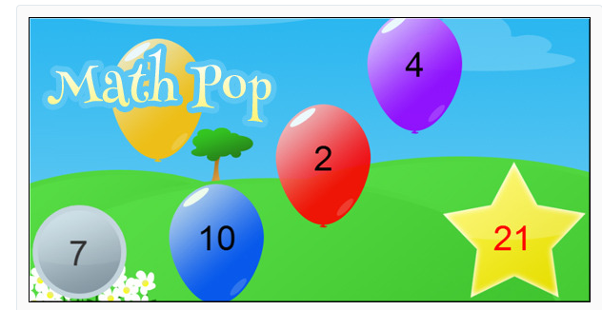

|  |  |  |  |  |
| --- | --- | --- | --- | --- |
| **Persona que valora(¿?)** | **Elemento de valoración** | **Importancia (%) del elemento** | **Puntuación**  **(1-5)** | **Importancia x puntuación** |
| Paco-Jordi | Originalidad | 20% | 3 | 0,6 |
| Paco-Jordi | Aspecto “profesional” | 5% | 4 | 0,2 |
| Media de la valoración de los usuarios | Cuanto “engancha”. Aquí se podría puntuar a partir de las valoraciones de los usuarios | 40% | 2 | 0,8 |
| Paco | Calidad visual | 5% | 5 | 0,25 |
| Luis-Paco | Escalabilidad fácil-dificil | 5% | 2 | 0,1 |
| Paco | Sencillez | 5% | 2 | 0,2 |
| Luis | Contenido didáctico: cuanto ayuda al objetivo de desarrollar la capacidad | 20% | 1 | 0,2 |
| **Total (de 1-5)** | | | | **2,35** |

1. <https://www.emanueleferonato.com/2015/02/23/123-html5-game-made-in-100-lines-of-code-brackets-included-using-phaser/>

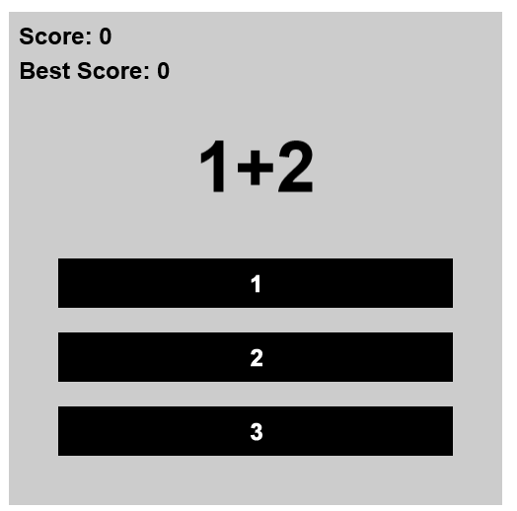

|  |  |  |  |  |
| --- | --- | --- | --- | --- |
| **Persona que valora(¿?)** | **Elemento de valoración** | **Importancia (%) del elemento** | **Puntuación**  **(1-5)** | **Importancia x puntuación** |
| Paco-Jordi | Originalidad | 20% | 2 | 0,4 |
| Paco-Jordi | Aspecto “profesional” | 5% | 3 | 0,15 |
| Media de la valoración de los usuarios | Cuanto “engancha”. Aquí se podría puntuar a partir de las valoraciones de los usuarios | 40% | 4 | 1,6 |
| Paco | Calidad visual | 5% | 2 | 0,1 |
| Luis-Paco | Escalabilidad fácil-dificil | 5% | 3 | 0,15 |
| Paco | Sencillez | 5% | 5 | 0,25 |
| Luis | Contenido didáctico: cuanto ayuda al objetivo de desarrollar la capacidad | 20% | 4 | 0,8 |
| **Total (de 1-5)** | | | | **3,45** |

1. <https://www.coolmath-games.com/0-make-24>

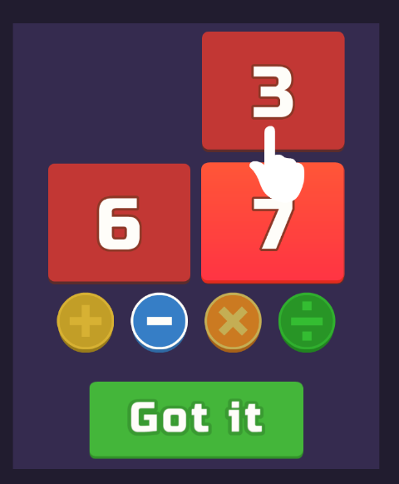

|  |  |  |  |  |
| --- | --- | --- | --- | --- |
| **Persona que valora(¿?)** | **Elemento de valoración** | **Importancia (%) del elemento** | **Puntuación**  **(1-5)** | **Importancia x puntuación** |
| Paco-Jordi | Originalidad | 20% | 3 | 0,6 |
| Paco-Jordi | Aspecto “profesional” | 5% | 4 | 0,2 |
| Media de la valoración de los usuarios | Cuanto “engancha”. Aquí se podría puntuar a partir de las valoraciones de los usuarios | 40% | 3 | 1,2 |
| Paco | Calidad visual | 5% | 5 | 0,25 |
| Luis-Paco | Escalabilidad fácil-dificil | 5% | 2 | 0,1 |
| Paco | Sencillez | 5% | 2 | 0,2 |
| Luis | Contenido didáctico: cuanto ayuda al objetivo de desarrollar la capacidad | 20% | 1 | 0,2 |
| **Total (de 1-5)** | | | | **2,75** |

1. <https://www.coolmath-games.com/0-numberium>

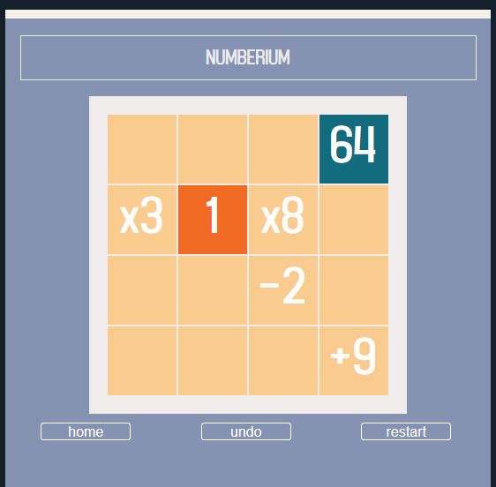

|  |  |  |  |  |
| --- | --- | --- | --- | --- |
| **Persona que valora(¿?)** | **Elemento de valoración** | **Importancia (%) del elemento** | **Puntuación**  **(1-5)** | **Importancia x puntuación** |
| Paco-Jordi | Originalidad | 20% | 3 | 0,6 |
| Paco-Jordi | Aspecto “profesional” | 5% | 4 | 0,2 |
| Media de la valoración de los usuarios | Cuanto “engancha”. Aquí se podría puntuar a partir de las valoraciones de los usuarios | 40% | 1 | 0,4 |
| Paco | Calidad visual | 5% | 5 | 0,25 |
| Luis-Paco | Escalabilidad fácil-dificil | 5% | 2 | 0,1 |
| Paco | Sencillez | 5% | 2 | 0,2 |
| Luis | Contenido didáctico: cuanto ayuda al objetivo de desarrollar la capacidad | 20% | 1 | 0,2 |
| **Total (de 1-5)** | | | | **1,95** |

1. <https://www.mathsisfun.com/games/speed-math.html>

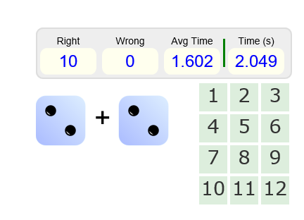

|  |  |  |  |  |
| --- | --- | --- | --- | --- |
| **Persona que valora(¿?)** | **Elemento de valoración** | **Importancia (%) del elemento** | **Puntuación**  **(1-5)** | **Importancia x puntuación** |
| Paco-Jordi | Originalidad | 20% | 1 | 0,2 |
| Paco-Jordi | Aspecto “profesional” | 5% | 3 | 0,15 |
| Media de la valoración de los usuarios | Cuanto “engancha”. Aquí se podría puntuar a partir de las valoraciones de los usuarios | 40% | 2 | 0,8 |
| Paco | Calidad visual | 5% | 3 | 0,15 |
| Luis-Paco | Escalabilidad fácil-dificil | 5% | 4 | 0,2 |
| Paco | Sencillez | 5% | 4 | 0,2 |
| Luis | Contenido didáctico: cuanto ayuda al objetivo de desarrollar la capacidad | 20% | 4 | 0,8 |
| **Total (de 1-5)** | | | | **2,5** |

1. <https://www.mathplayground.com/puzzle_pics_addition_facts_to_20.html>

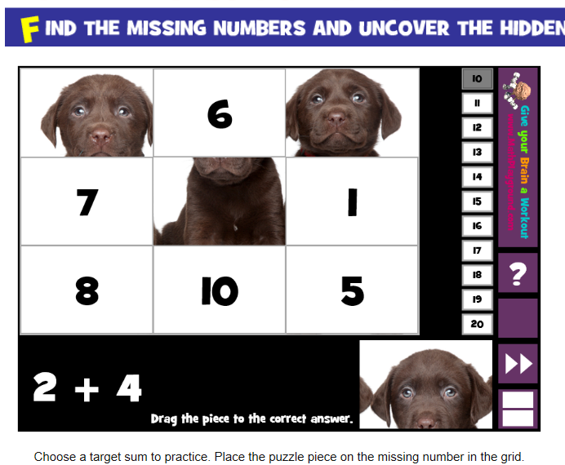

|  |  |  |  |  |
| --- | --- | --- | --- | --- |
| **Persona que valora(¿?)** | **Elemento de valoración** | **Importancia (%) del elemento** | **Puntuación**  **(1-5)** | **Importancia x puntuación** |
| Paco-Jordi | Originalidad | 20% | 1 | 0,2 |
| Paco-Jordi | Aspecto “profesional” | 5% | 3 | 0,15 |
| Media de la valoración de los usuarios | Cuanto “engancha”. Aquí se podría puntuar a partir de las valoraciones de los usuarios | 40% | 2 | 0,8 |
| Paco | Calidad visual | 5% | 3 | 0,15 |
| Luis-Paco | Escalabilidad fácil-dificil | 5% | 4 | 0,2 |
| Paco | Sencillez | 5% | 4 | 0,2 |
| Luis | Contenido didáctico: cuanto ayuda al objetivo de desarrollar la capacidad | 20% | 4 | 0,8 |
| **Total (de 1-5)** | | | | **2,5** |

1. <https://www.mathplayground.com/addition_blocks.html>

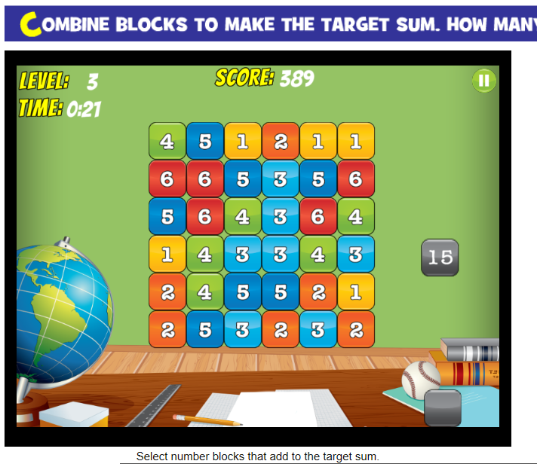

|  |  |  |  |  |
| --- | --- | --- | --- | --- |
| **Persona que valora(¿?)** | **Elemento de valoración** | **Importancia (%) del elemento** | **Puntuación**  **(1-5)** | **Importancia x puntuación** |
| Paco-Jordi | Originalidad | 20% | 1 | 0,2 |
| Paco-Jordi | Aspecto “profesional” | 5% | 3 | 0,15 |
| Media de la valoración de los usuarios | Cuanto “engancha”. Aquí se podría puntuar a partir de las valoraciones de los usuarios | 40% | 4 | 1,6 |
| Paco | Calidad visual | 5% | 3 | 0,15 |
| Luis-Paco | Escalabilidad fácil-dificil | 5% | 4 | 0,2 |
| Paco | Sencillez | 5% | 4 | 0,2 |
| Luis | Contenido didáctico: cuanto ayuda al objetivo de desarrollar la capacidad | 20% | 4 | 0,8 |
| **Total (de 1-5)** | | | | **3,3** |

Como muestra de las posibilidades de html5 y javascript en la creación de juegos, muestra otro tipo de juegos:

* <https://hipertextual.com/archivo/2012/02/8-juegos-geniales-desarrollados-en-html5/>

muestra 8 juegos sencillos pero muy imaginativos que muestran las diversas posibilidades de html5 combinado con javascript

* <https://www.adictosaltrabajo.com/tutoriales/videojuego-html5-javascript/>

muestra un juego en html5 y javascript que permite guardar puntuaciones

* <https://es.khanacademy.org/computing/computer-programming/programming-games-visualizations>

Esta web te ayuda en la creación de juegos de “aspecto profesional”